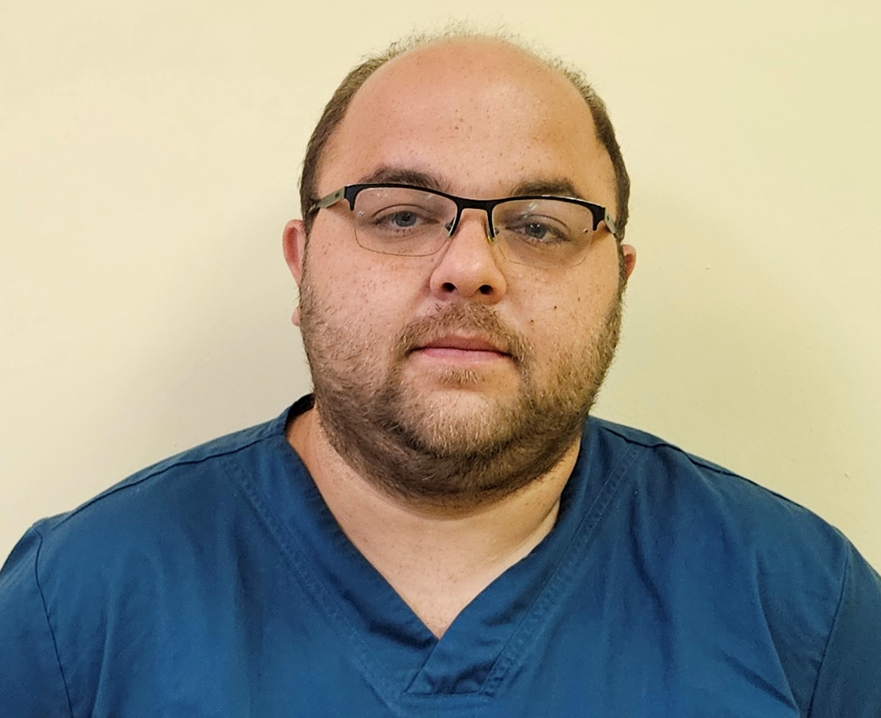
Dr. Varga Imre
Szakképesítés(ek):
Csecsemő és Gyermekgyógyász
Neonatológus
Diploma/szakképesítés(ek) megszerzésének éve:
Diploma: 2011.
Csecsemő és Gyermekgyógyász 2016.
Neonatológia 2019.

Jelenlegi munkahely:
Tolna Vármegyei Balassa János Kórház

Szakmai, tudományos társaság(ok)ban betöltött tisztség/tagság:
ETT tagság
MGYT tagság
MOK Területi küldött

